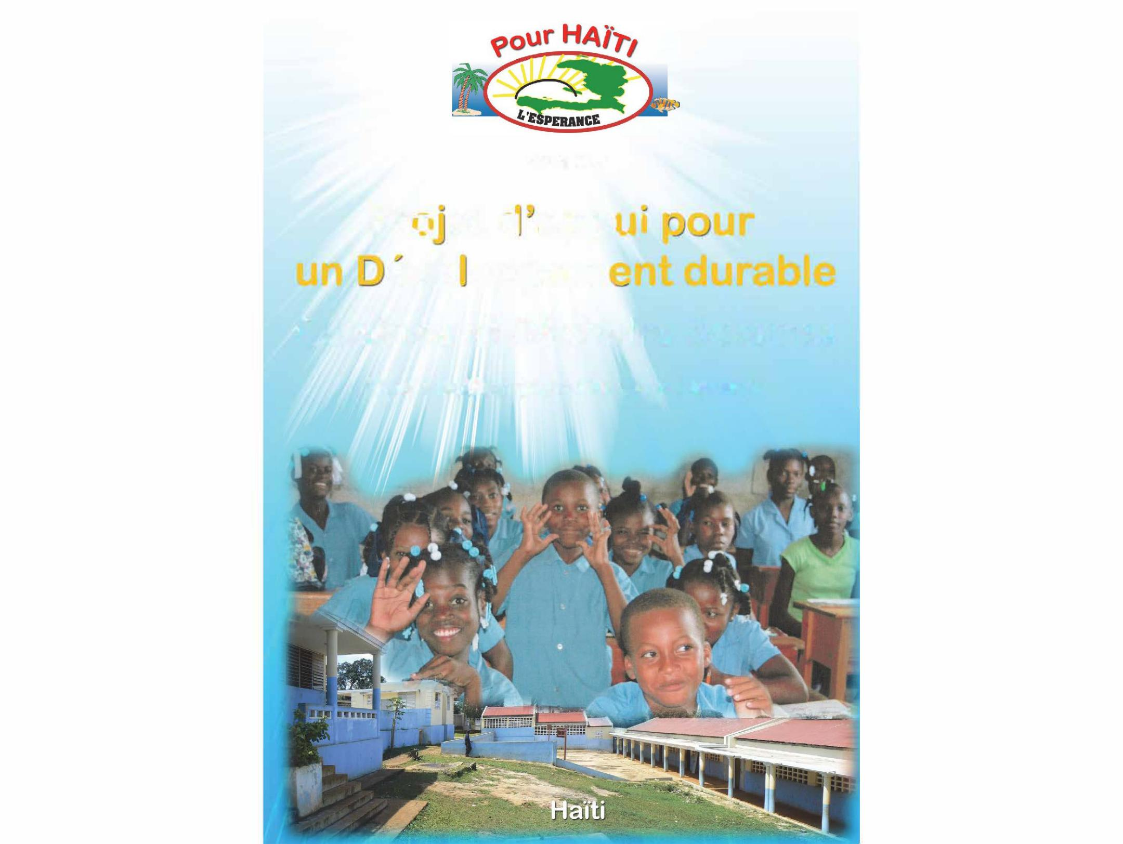

***PRESENTE***

***NERPRT RSEN EN ­ P***

***R S*** ***NERPR*** ***T*** ***­ENP***

**Cuisines et Séchoirs Solaires**

**ChcéocareihérisnhucétcnoélStchené**

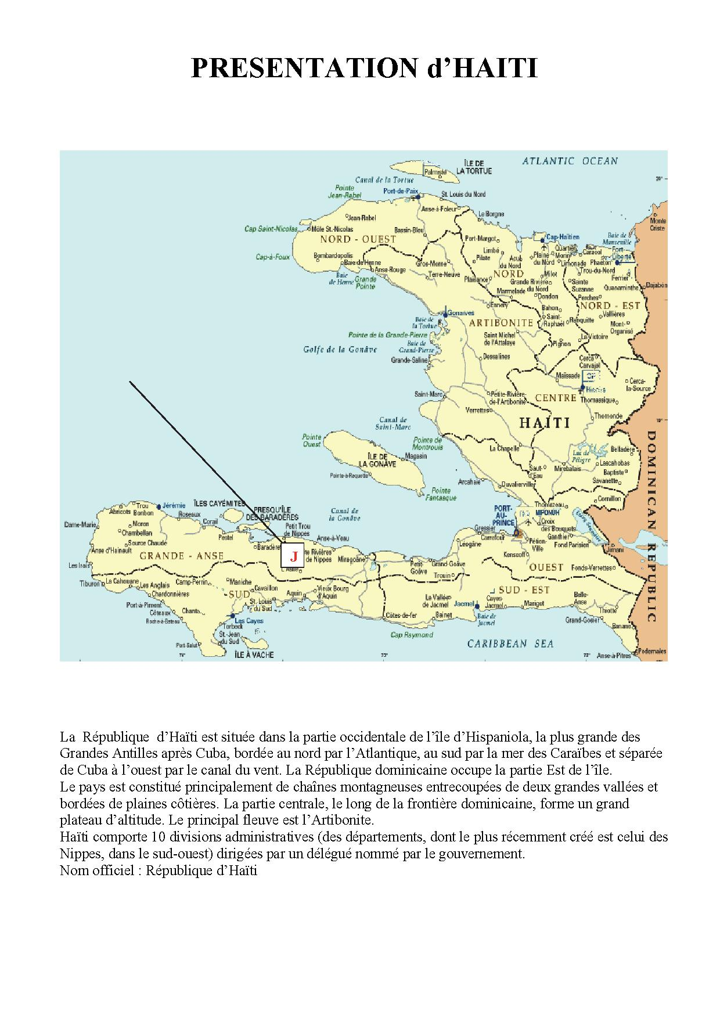

1. **Données géographique**
   * Superficie: 27 750 km2
   * Population (estimation 2014): 10.1 millions d'habitants
   * Capitale: Port-au-Prince (environ 2,5 millions d'habitants, près de 4 millions pour la conurbation)
   * Villes principales: Cap-Haïtien, Carrefour, Gonaïves, Hinche, Jacmel
   * Langue (s) officielle (s): créole, français.
   * Monnaie: la gourde (HTG). 1€ = 52 Gourdes
   * Fête nationale et de ! 'indépendance : le 1er janvier
2. **Données démographiques**

-Population :

Elle se compose de 60% de noirs, 30% de mulâtres, 10% de blancs.

Langue officielle: Créole et Français ;

République présidentielle bicarnérale, exporte principalement du café et du bois précieux.

* + Croissance démographique (PNUD, croissance estimée par an entre 2003-2015) : 1,4 %
  + Espérance de vie (PNUD) : 61 ans
  + Taux d'alphabétisation (PNUD): 48,7%. *S00000* enfants en âge de l'être ne sont pas scolarisés
  + Religion (s): *SS%* de catholiques, plus de 20% de protestants. Il faut également prendre en compte ! 'importance du vaudou dans la société haïtienne.
  + Indice de développement humain (ONU, 2005): 0,475 (i 53ème sur 177 pays)

1. **Données économiques**
   * + PIB (2011, mission économique): 6,7 MdUS$
     + PIB par habitant (20 li): 840 US$
     + Taux de croissance (2011/12, mission économique) : 2.8 %
     + Taux de chômage (2012, chiffre officiel haïtien): 27 %. 80% des Haïtiens sont touchés par le sous-emploi.
     + Taux d'inflation (2013, Mission économique): 7.3 %
     + Déficit public (2011/12, Mission économique) : 1,8 % du PIE (dons inclus)

►

1. **Part des principaux secteurs d'activités dans le PIB :**
   * Secteur primaire: 28% (moitié de la population active)
   * Secteur secondaire : 17% (un quart population active)
   * Secteur tertiaire : *SS%* du PIE.
   * Section consulaire de l' Ambassade de France: Port-au-Prince
   * Consulats honoraires : Cap Haïtien - Jacmel
   * Communauté française en Haïti(2012): 1550 inscrit dont 600 binationaux, auxquels il convient d'ajouter une estimation d'une centaine non-inscrits
   * Communauté haïtienne en France estimation : plus de 100 000 dont 40.000 en métropole, 25 000 en Guyane, 30 000 en Guadeloupe, et *S* 000 à la Martinique et Saint-Barthélemy.

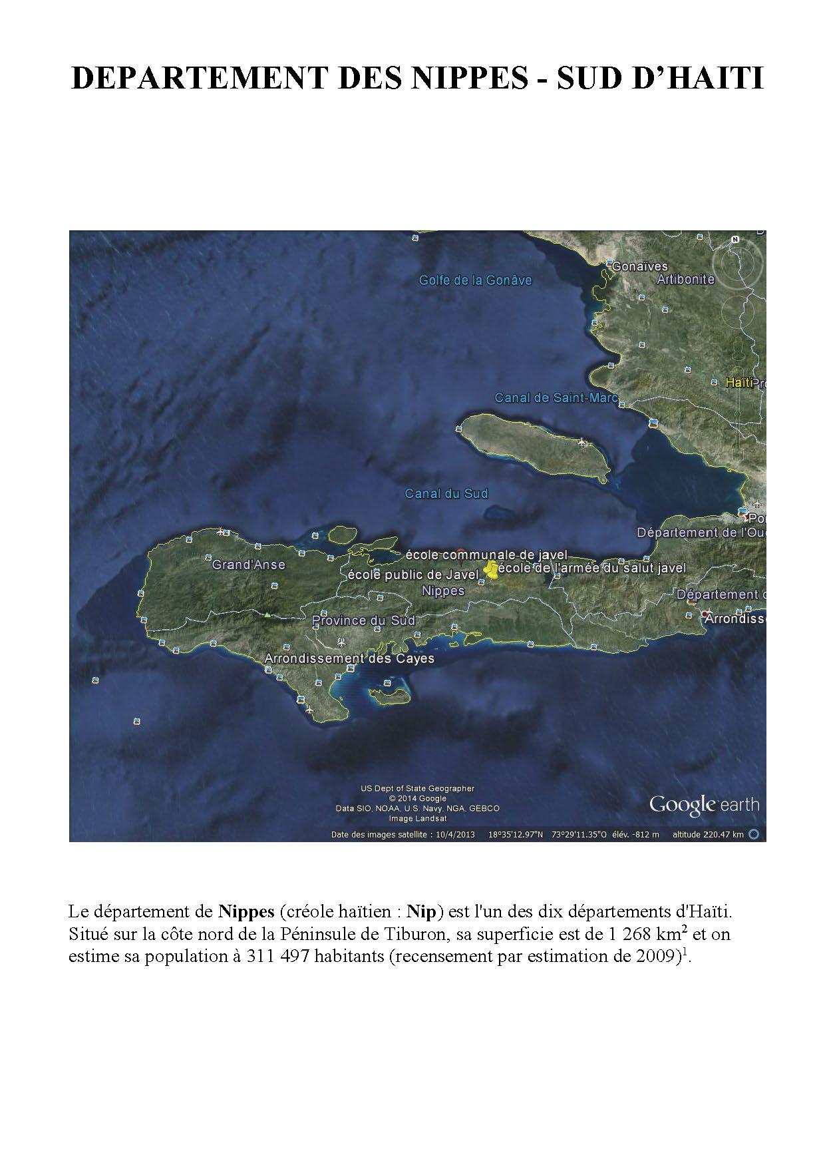

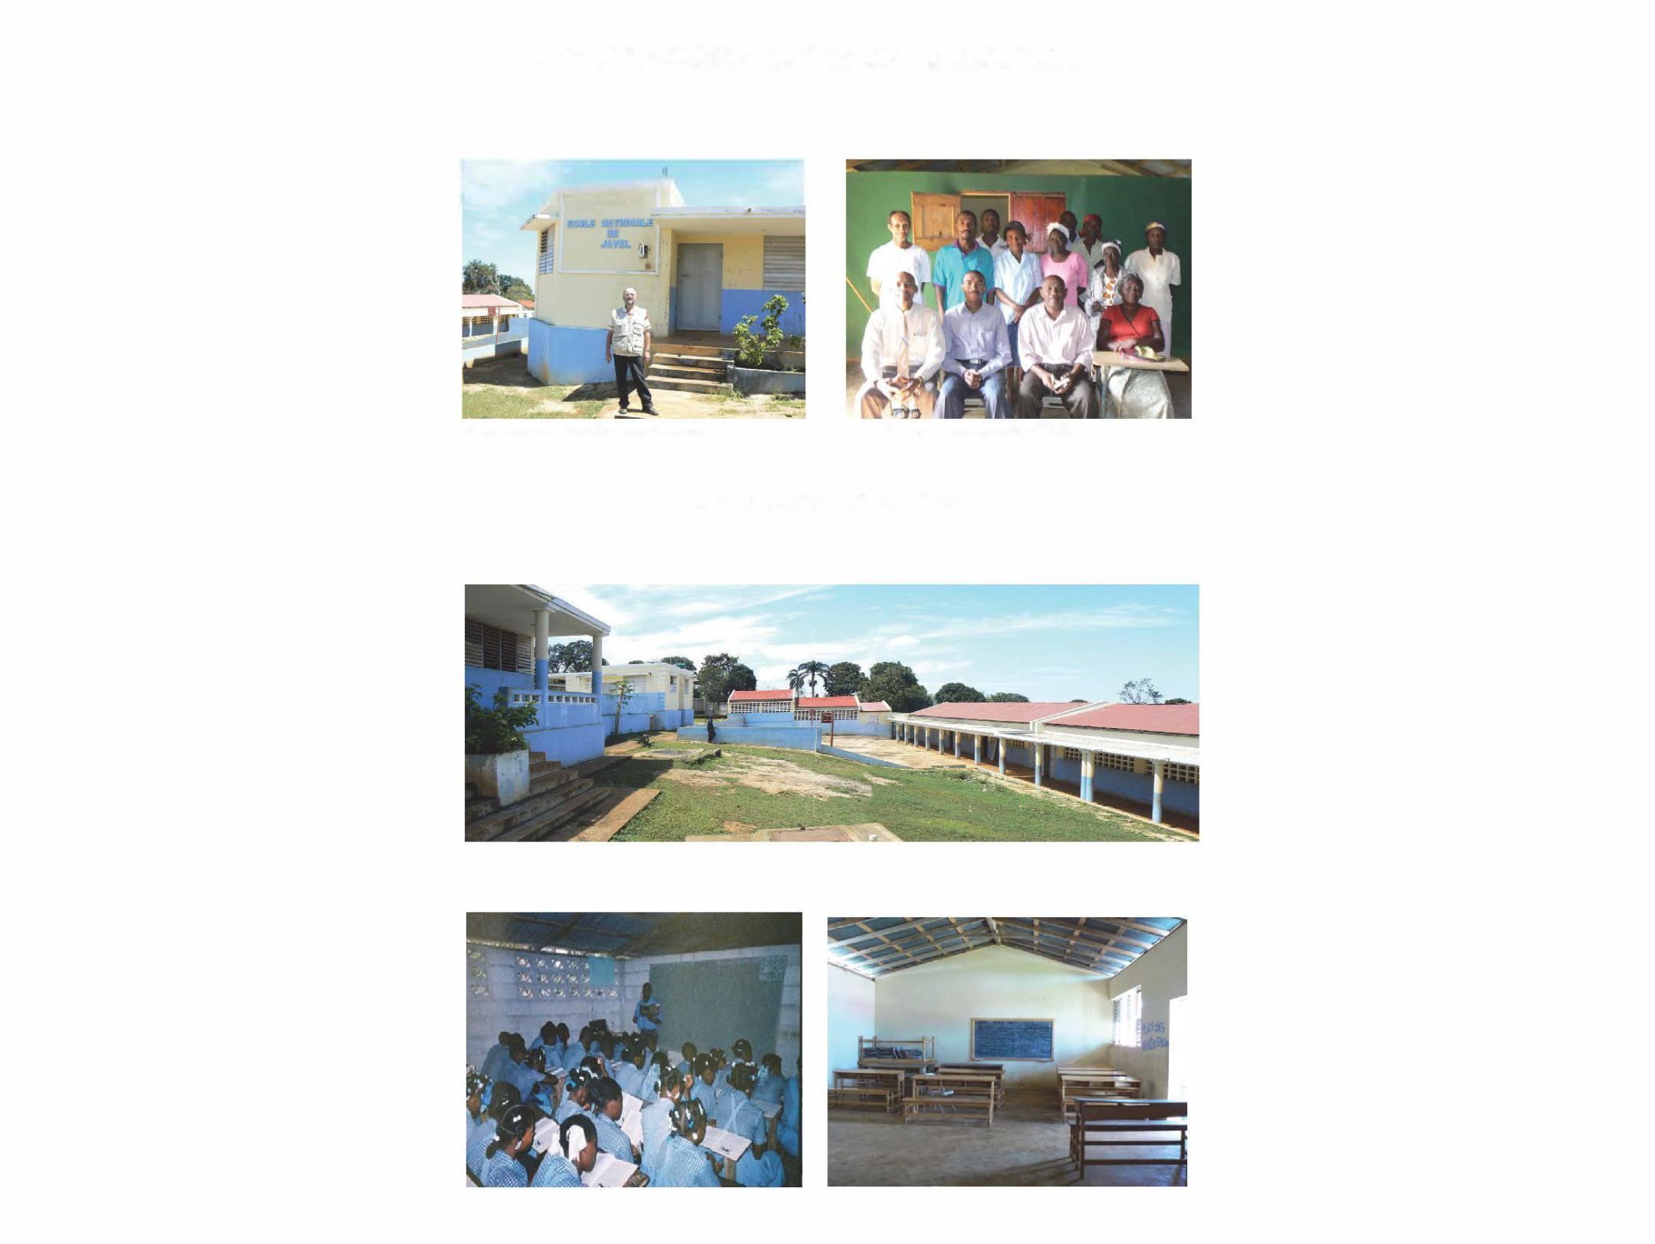**LES REPRESENTANTS DE LA SECTION**

**Le responsable de !'Espérance France** **L'Equipe responsable d'Haïti**

**LA NOUVELLE ECOLE**

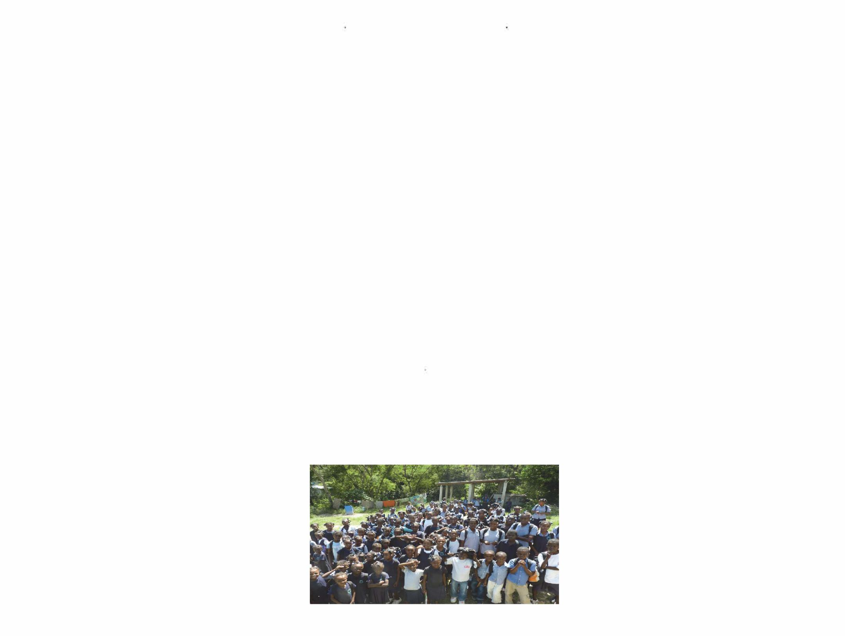**DESCRIPTIF DU PROJET**

L'ORIGINE

Aujourd’hui, il résulte d'un rapport du PNUD que moins de 4000 écoles disposent de cantines scolaires pouvant offrir un repas chaud aux élèves les jours de classe;

Appuyées par un rapport de la BND, il est nécessaire de promouvoir des activités à petite échelle qui sont souvent organisées autour des jardins scolaires pouvant fournir des aliments nutritifs destinés aux repas scolaires où à la vente.

**la création de cantines scolaires, de séchoirs et de jardins scolaire c'est**

**donc imposé à notre association.**

La réalisation du projet-pilote de cuisines et séchoirs solaires va ainsi permettre aux enfants des

sections primaires de recevoir un complément alimentaires, et ainsi de palier à certains manques

de vitamines, offrir à ces mêmes enfants un premier déjeuners qui pour beaucoup fait souvent

défaut.

Créer sur la section des activités autour de la fabrication de complément énergétique.

Permettre de donner des cours de cuisine

Sécher les fruits et légumes.

**La cuisine solaire et le ou les séchoirs solaires serons réalisés**

**par les enfants des écoles et leurs encadrants.**

**Ce projet est une réponse parfaite aux différents enjeux sur le climat, il répond**

**parfaitement aux directives de la COB 21.**

* Lutte contre les gazs à effet de serres ;
* Utilisation d'une énergie renouvelable à souhait,gratuite et propre« le soleil>>
* Créer une activité nouvelle.
* Ce substituer à l'utilisation du charbon de bois,

**PLAN ET PREPARATION DU CHANTIER**

**1. Cadre général**

**1.1. Informations générales sur les partenaires en France et les participants**

**1.2. Informations générales sur les partenaires dans le pays d'accueil**

**2. Origine et objectifs du projet**

**2.1. Historique du projet et préparation de l'action**

A - Présentation des différentes commissions

B - Calendrier de la préparation

C - Actions entreprises et envisagées

**2.2. Description des différentes actions sur place**

**2.2.1. Localisation et description exacte des chantiers**

A - Présentation d'HAITI

B - Présentation de JAVEL

**2.2.2. Dates prévues du chantier**

**2.2.3. Description du chantier**

Calendrier « déroulement du chantier, échange culturel, tourisme»

**2.3. Moyens à mettre en œuvre**

2.3.1. Moyens humains

2.3.2. Moyens techniques et matériels

**2.4. Cadre de cette action**

1. **Restitution, valorisation du projet au retour 3.1. Restitution, valorisation du chantier**

**3.2. Partenaires impliqués**

**3.3. Devenir de l'action**

3.4. Impact du projet sur les jeunes et leur environnement

1. **conclusion**

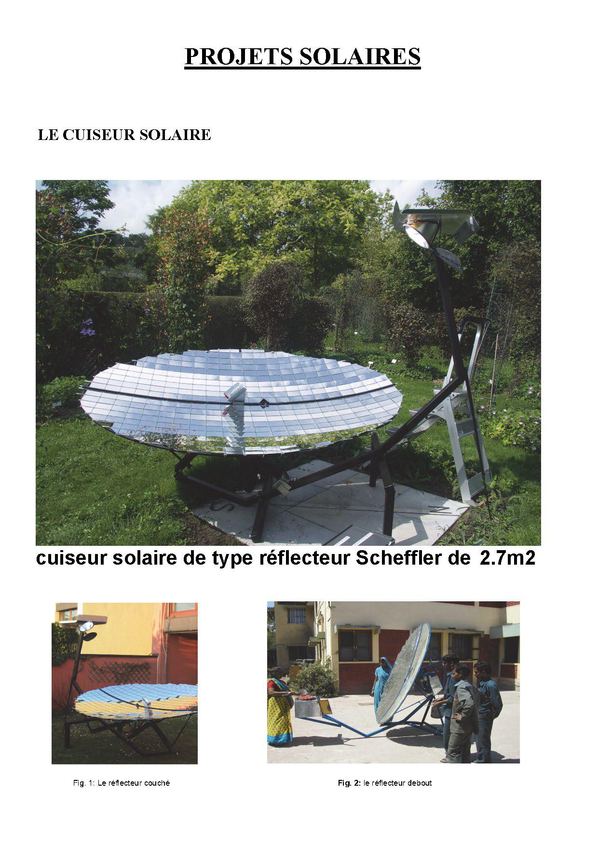

**SECHOIR SOLAIRE VERTICAL**

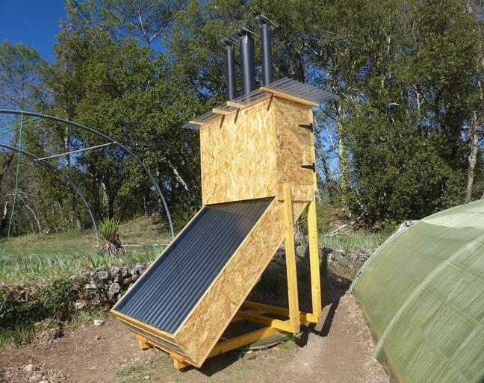

**SECHOIRS SOLAIRES**

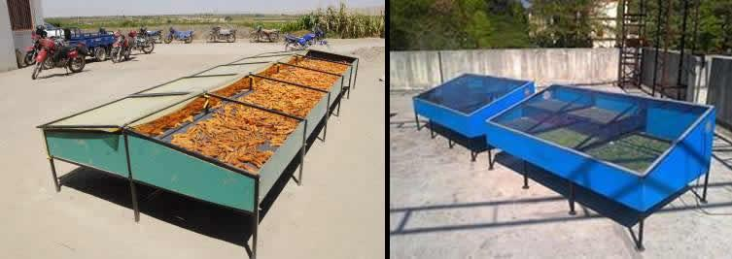

SUPERVULCAIN

**COMBINÉ POUR LA FERRONNERIE A FROID OUTIL RÉVOLUTIONNAIRE**

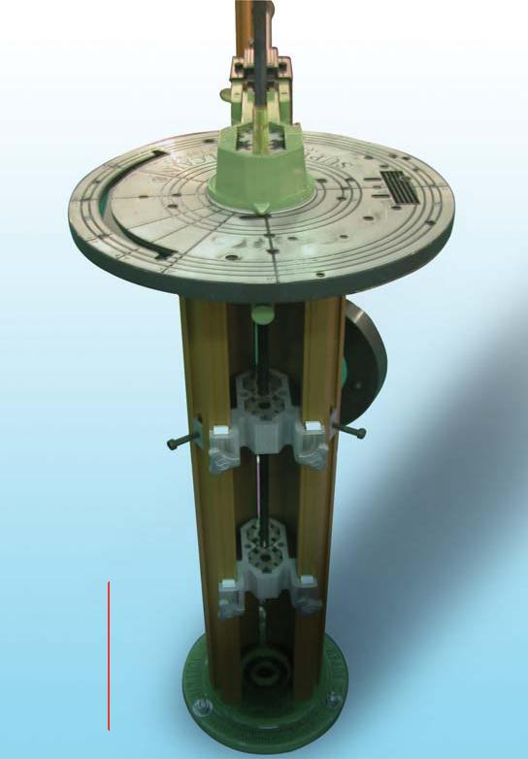

**INVENTÉ POUR LES FERRONNIERS**

SUPERVULCAIN,la seule machine permettant de réaliser rapidement les formes traditionnelles aussi simplement que celles plus originales en volume ou sur chant sans travaux de reprise.

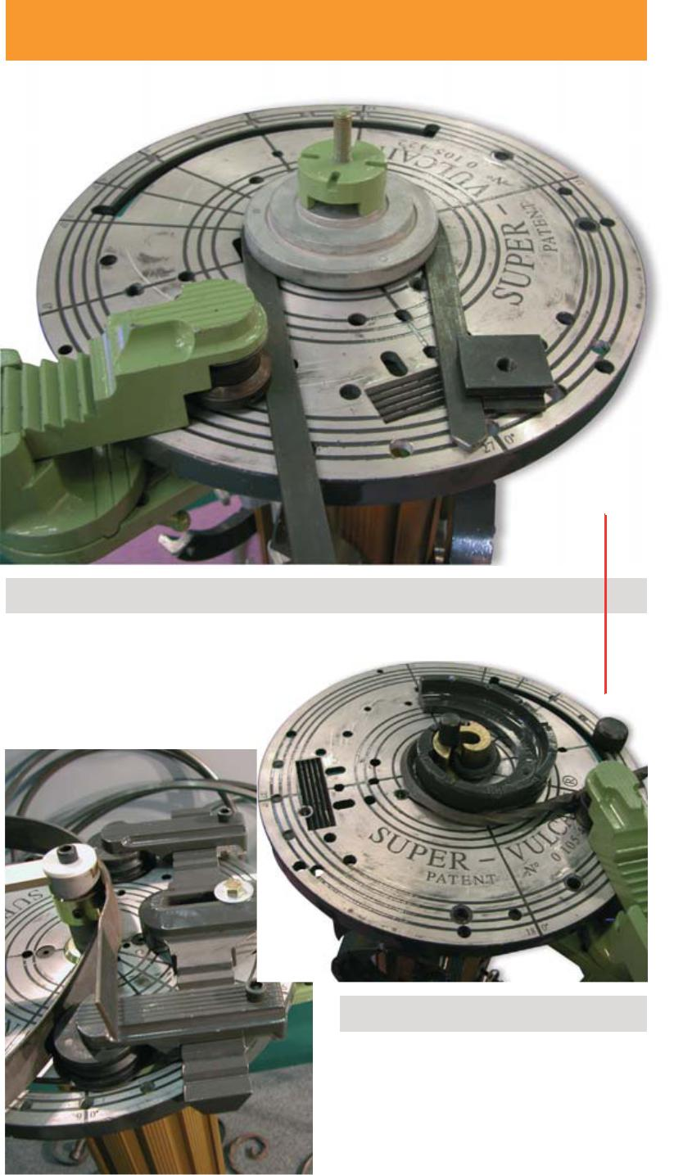

**1 COMBINÉ = 6 OUTILS**

LA CINTREUSE DE FER PLAT SUR CHANT

Cintre du fer plat de 20 x 5 et 20 x 8 sur chant sans aucun défaut.

|  |  |  |  |
| --- | --- | --- | --- |
|  |  | **TOUS METAUX** |  |
|  |  | **Fer** |  |
|  |  | **Aluminium** |  |
|  |  | **Inox** |  |
| **4900,- HT** |  |  |
|  |  |  |
| **LE COMBINÉ** |  | **Cuivre** |  |
| **COMPLET** |  | **Laiton...** |  |
| (TOUT INCLUS) |  |  |  |



LA TORSADEUSE

Nouvel outil permettant d'enchaîner sans difficulté des torsades dans les 2 sens ou de différent pas,sans aucun défaut d'apparence (du carré de 6 au 16 et du fer plat de 15 x 5 au 10 x 20).

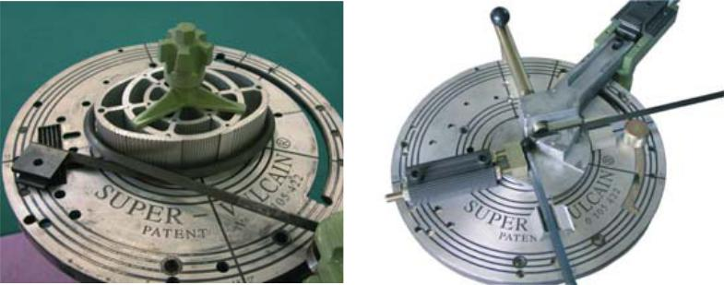

LA ROULEUSE



Réalise des arcs de cercle ou des cercles d’un diamètre minimum de 250 mm avec au maximum en fer plat du 60 x 12,en fer carré du 18 sur plat ou sur chant mais

LA VOLUTEUSE

Réalise des volutes avec au maximum carré de 16 sur plat ou sur chant et fer plat de 30 x 8. L’invention de cet outil comporte des galets de forme et surtout

2 cœurs en bronze pour les départs :1 à noyau et 1 réglable à 6 positions.



**MATERIEL**

**BREVETE**

L'OUTIL DE FORME



Réalise,avec des fers plats maxi 20 x 8 et carré de 16 sur plat ou sur chant,des cercles de 100,150 et 200.

Pour chaque cercle l’outil permet de faire un œuf et un ovale.

LA PLIEUSE



Permet de plier le fer plat maxi 20 x 8 et le carré 12 sur plat ou sur chant au maximum à 130° sans déformation.



également en tube de 25 maxi rond ou carré (le carré sur plat ou sur chant).

**DEMONSTRATION SUR NOTRE SITE**



 DOCUMENTATION

SUR DEMANDE

|  |  |
| --- | --- |
|  |  |
| **Demandez notre Service Commercial** | **06 07 11 70 79** |



|  |  |  |  |
| --- | --- | --- | --- |
| **RPS** | **Fax : 03 81 55 60 15** | |  |
| **info@supervulcain-distribution.fr** | |  |
| 41 rue des Egraffeux |  |
| 25220 THISE | **www.supervulcain-distribution.fr** | |  |
|  |  |
|  |  |  |  |



**Devis**

|  |  |  |
| --- | --- | --- |
| **SARL SUPERVULCAIN Distribution** |  |  |
| **ZI de Thise** |  |  |
| **24 rue du Rond Buisson** |  |  |
| **25220 THISE** |  |  |
| **Tél :** | Monsieur Georges Tickes |  |
| **Tél portable : +33 607 11 70 79** |  |
| TG Lesperance |  |
| **Fax : +33 381 55 60 15** |  |
| **Site web : www.supervulcain-distribution.fr** | 59 rue du bas Igny |  |
| **Email : info@supervulcain-distribution.fr** | 91430 IGNY |  |

|  |  |  |  |  |  |  |  |  |  |  |
| --- | --- | --- | --- | --- | --- | --- | --- | --- | --- | --- |
| Numéro |  | Date | Code client | Date de validité |  | Mode de règlement | |  | N° de Tva intracom | |
|  |  |  |  |  |  |  |  |  |  |  |
| DE17051 |  | 18/10/2019 | CL00272 | 17/11/2019 | Chèque au comptant | | |  |  |  |
|  |  |  |  |  |  |  |  |  |  |  |
|  |  |  |  |  |  |  |  | |  |  |
| Code |  |  | Description |  |  | Qté | P.U. HT | | Montant HT | TVA |
| AR00001 | Combiné SUPERVULCAIN complet | | |  |  | 1,00 | 4 900,00 | | 4 900,00 | 20,00 |
|  | GARANTIE 3 ANS | |  |  |  | 0,00 | *0,00* | | 0,00 | 0,00 |
|  | LIVRAISON ET FORMATION COMPRISES | | | |  | 0,00 | *0,00* | | 0,00 | 0,00 |
|  |  |  |  |  |  | 0,00 | *0,00* | | 0,00 | 0,00 |
|  | La machine est livrée complète avec ses 6 outils : | | | |  | 0,00 | *0,00* | | 0,00 | 0,00 |
|  | la torsadeuse, la voluteuse, les cintreuses de formes | | | |  | 0,00 | *0,00* | | 0,00 | 0,00 |
|  | ( rond, oeuf et oval en trois tailles 100, 150 et 200 ) | | | |  | 0,00 | *0,00* | | 0,00 | 0,00 |
|  | et de fer plat sur chant, la plieuse d'angle | | |  |  | 0,00 | *0,00* | | 0,00 | 0,00 |
|  | et enfin la rouleuse ou cintreuse 3 galets | | |  |  | 0,00 | *0,00* | | 0,00 | 0,00 |
|  |  |  |  |  |  |  |  |  |  |  |

Devis gratuit. Les prix TTC sont établis sur la base des taux de TVA en vigueur à la date de remise de l'offre. Toute variation de ces taux sera répercutée sur les prix.

|  |  |  |
| --- | --- | --- |
| Taux | Base HT | Montant TVA |
| 20,00 | 4 900,00 | 980,00 |
|  |  |  |

|  |  |
| --- | --- |
| Total HT | 4 900,00 |
| Total TVA | 980,00 |
| Total TTC | 5 880,00 |
| Acomptes | 0,00 |
| Net à payer | 5 880,00 € |
|  |  |

- N° TVA intracom : FR59531764330

1 sur 1